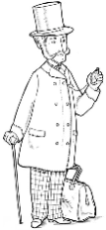
G10
Se déplacer

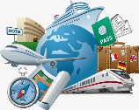
Les moyens de transports

I/ Les moyens de transport des personnes
Les .................................................................................... en France sont très ...........................................
Le moyen de transport le plus facile est la ........................................... Nous pouvons aussi utiliser la .......................................... ou le .......................................... pour respecter l'environnement.
Nous pouvons aussi avoir recours aux ....................................................................................qui restent écologique et transportent un maximum de personnes.
Il existe des transports pour les .......................................... (voiture, train, bateau, avion, vélo...) mais aussi pour les .......................................... (camion, train, bateau…).
Nous choisissons notre mode de transport par rapport à la..........................................à parcourir ou au .......................................... de celui-ci.
II/ Les moyens de transport des marchandises
Pour la .......................................... des .........................................., la France dispose de toutes sortes de moyens de transport, que l’on choisit en fonction de ses .......................................... et de ses..........................................:
La .......................................... pour aller d’un endroit à un autre,
L’.......................................... pour aller vite et loin,
Le .......................................... et le .......................................... pour faire des économies.
De nos jours, on cherche à .......................................... le transport des .......................................... sur les .......................................... (=..........................................), qui est .......................................... mais aussi .......................................... et ..............................................................................
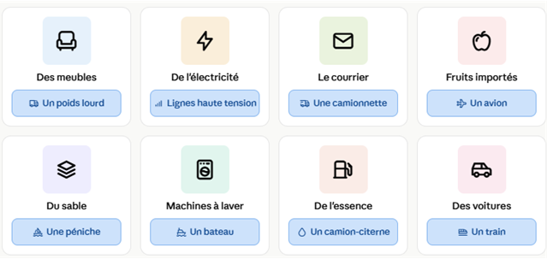
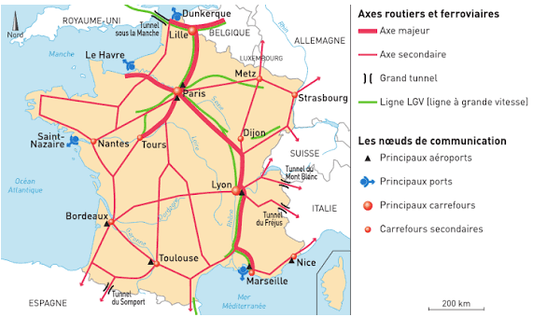
III/ Les infrastructures pour se déplacer et les outils pour se repérer
Le réseau de transport en France :
La France dispose d’un vaste réseau .........................................., d’un réseau .......................................... en pleine modernisation, de grands .........................................., de .......................................... et d'un réseau .......................................... (fleuve, canaux).
La .......................................... est le mode de transport préféré des Français, même si le .......................................... va plus vite et pollue moins.
Afin de rendre le réseau routier plus sûr, de ....................................................................................ont été aménagées (trottoirs, voies cyclables, chaussées, panneaux de signalisation...)
Une ......................................................................... indique les différents types de routes qui traversent une région et permet de s’.......................................... quand on se déplace en voiture. Ce sont les .......................................... qui créent les cartes.

